云南大学数学与统计学实验教学中心
实验报告

课程名称：大学数学实验 | 学期：2014~2015学年下学期 | 成绩：
指导教师： 李朝迁 | 学生姓名：金洋 | 学号：20131910023
实验名称：插值
实验编号：三 | 实验日期： 4月13日 | 实验学时： 1
学院： 数学与统计学院 | 专业： 信息与计算科学 | 年级： 2013级

一、实验目的
1．练习用差分方程建立离散动态过程的数学模型，并用MATLAB计算其数值解；
2.了解差分方程平衡点及其稳定性的基本知识；
二、实验内容
1.数控机床加工零件，用所给数据，补充并画出曲线（参考书中程序）；
2.实验作业2,5题，要求①问题；②问题重述；③引入数学符号，建立模型；④利用MATLAB
解模（含代码，表格，图像）；⑤理论分析（检验）；⑥应用实际问题（推广）；
三、实验环境
Windows操作系统；
MATLAB R2014a；
四、实验过程
实验1：数控机床
程序如下：
Lathe.m
x=[0:0.2:5,4.8:-0.2:0];
y=[5,4.71,4.31,3.68,3.05,2.5,2.05,1.69,1.4,1.18,1,0.86,0.74,0.64,0.57,0.5,0.44,0.4,0.36,0.32,0.29,0.26,0.24,0.2,0.15,0,-1.4,-1.96,-2.37,-2.71,-3,-3.25,-3.47,-3.67,-3.84,-4,-4.14,-4.27,-4.39,-4.49,-4.58,-4.66,-4.74,-4.8,-4.85,-4.9,-4.94,-4.96,-4.98,-4.99,-5];
v0=x;
u0=-y;%将原轮廓图的右半部分逆时针旋转90°；
u=-5:0.05:5;%以下开始计算y坐标每改变0.05后相应的x变化
v1=interp1(u0,v0,u);%在v方向计算分段线性插值法的结果
v2=spline(u0,v0,u);%在v方向计算三次样条插值法的结果
fprintf(' x1 x2 y\n');
[v1',v2',(-u)']%输出在xoy坐标系下的结果
subplot(1,3,1),plot(x,y),axis([0 5 -5 5]);%在0≤x≤5，-5≤y≤5的坐标系中画出原轮廓图
subplot(1,3,2),plot(v1,-u),axis([0 5 -5 5]);%在0≤x≤5，-5≤y≤5的坐标系中画出分段线性插值法结果的轮廓图
subplot(1,3,3),plot(v2,-u),axis([0 5 -5 5]);%在0≤x≤5，-5≤y≤5的坐标系中画出三次样条插值法结果的轮廓图
figure
plot(x,y,'k',v1,-u,'y--',v2,-u,'r');

得到结果如下
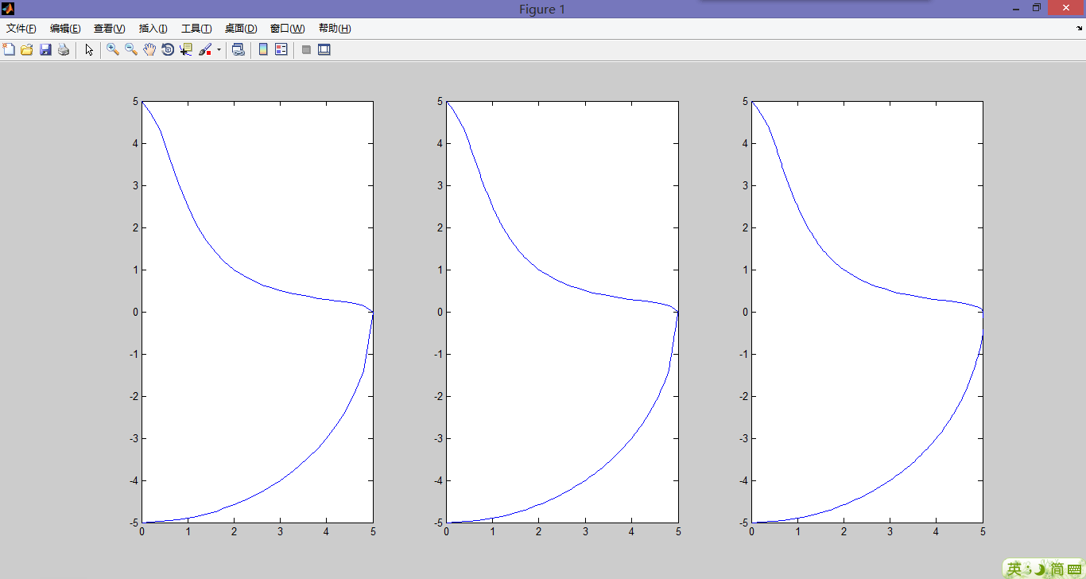
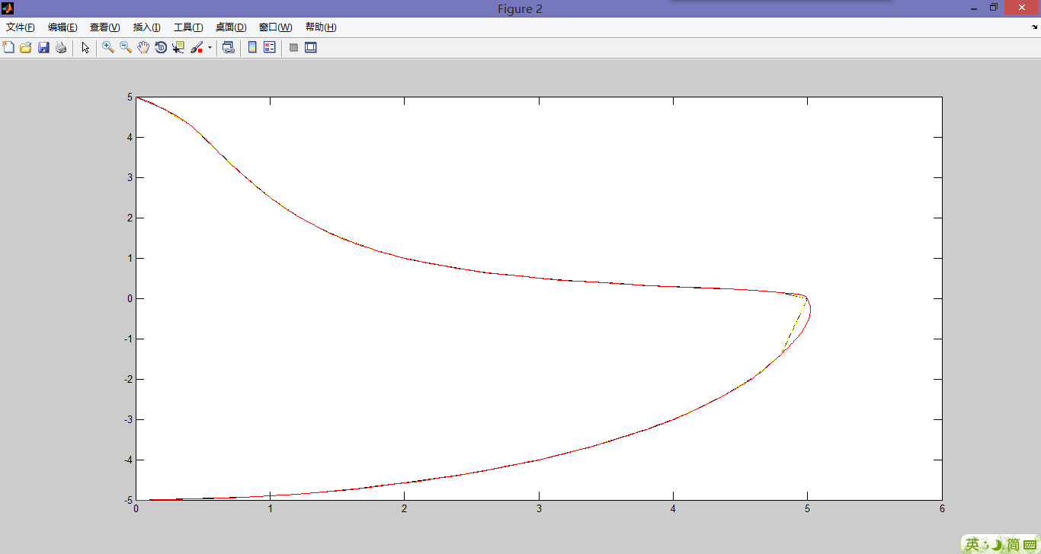

实验2：
问题：选择一些函数，在n个节点上（n不要太大，如5~11）用拉格朗日、分段线性、三次样条插值方法，计算m个插值点的函数值（m要适中，如50~100).通过述职和图形输出，将三种插值结果与精确值进行比较.适当增加n，再作比较，由此初步分析.
- y=sin(x),0≤x≤2π；
- y=(1-x²)^{1/2},-1≤x≤1；
问题求解：
(1)y=sin(x),0≤x≤2π；
MATLAB中分段线性插值的函数是interp1(x0,y0,x),三次样条插值的函数是spline(x0,y0,x)，拉格朗日插值函数如下：

lagrange.m
function y=lagrange(x0,y0,x)
n=length(x0);%已知点的个数
m=length(x);%插值点的个数
for i=1:m
z=x(i);%z：第i个插值点
s=0;%累加器清零
%以下计算Ln(x(i))
for k=1:n
p=1;%累乘器赋初值1
%以下计算li(x(i))
for j=1:n
if j~=k%j=k时无意义
p=p*(z-x0(j))/(x0(k)-x0(j));
end
end
s=p*y0(k)+s;%s：Ln(x)=Σ(y0(i)*li(x));
end
y(i)=s;%得到插值点的函数值
end

有了三种插值方法的函数，我们可以写出如下程序来完成对y=sin(x),0≤x≤2π的不同插值法的分析。
先取已知点个数n=6，插值点个数m=51，，我们将三种插值法得到的图像同原函数图像放在同一张图内，程序如下

sin.m
a=0;b=2*pi;%始末点
x0=a:(b-a)/10:b;
y0=sin(x0);%x0,y0为已知点
x=a:(b-a)/50:b;%产生位于始末点之间的总共51个插值点
y=sin(x);%产生原函数值用于比较
y1=lagrange(x0,y0,x);%计算拉格朗日插值
y2=interp1(x0,y0,x);%计算分段线性插值
y3=spline(x0,y0,x);%计算三次样条插值
[x;y;y1;y2;y3]'
%作图
plot(x,y,x,y1,'k:',x,y2,'r',x,y3,'m--'),;
grid on
figure;
subplot(2,2,1),plot(x,y),axis([0 2*pi -1.5 1.5]),title('y=sin(x),0≤x≤2π'),grid on;
subplot(2,2,2),plot(x,y,x,y1,'k:'),axis([0 2*pi -1.5 1.5]),title('拉格朗日'),grid on;
subplot(2,2,3),plot(x,y,x,y2,'r'),axis([0 2*pi -1.5 1.5]),title('分段线性'),grid on;
subplot(2,2,4),plot(x,y,x,y3,'m--'),axis([0 2*pi -1.5 1.5]),title('三次样条'),grid on;

数值输出为（第一列x、第二列y、第三列y1、第四列y2、第五列y3分别表示x坐标值、实际值、拉格朗日结果、分段线性结果、三次样条结果）：
x | y | y1 | y2 | y3
0 | 0 | 0 | 0 | 0
0.1257 | 0.1253 | 0.1092 | 0.0951 | 0.1579
0.2513 | 0.2487 | 0.2244 | 0.1902 | 0.3015
0.3770 | 0.3681 | 0.3414 | 0.2853 | 0.4309
0.5027 | 0.4818 | 0.4563 | 0.3804 | 0.5463
0.6283 | 0.5878 | 0.5660 | 0.4755 | 0.6478
0.7540 | 0.6845 | 0.6675 | 0.5706 | 0.7355
0.8796 | 0.7705 | 0.7584 | 0.6657 | 0.8096
1.0053 | 0.8443 | 0.8370 | 0.7608 | 0.8701
1.1310 | 0.9048 | 0.9016 | 0.8560 | 0.9172
1.2566 | 0.9511 | 0.9511 | 0.9511 | 0.9511
1.3823 | 0.9823 | 0.9846 | 0.9147 | 0.9718
1.5080 | 0.9980 | 1.0018 | 0.8784 | 0.9795
1.6336 | 0.9980 | 1.0024 | 0.8421 | 0.9743
1.7593 | 0.9823 | 0.9867 | 0.8057 | 0.9563
1.8850 | 0.9511 | 0.9550 | 0.7694 | 0.9257
2.0106 | 0.9048 | 0.9080 | 0.7331 | 0.8826
2.1363 | 0.8443 | 0.8466 | 0.6968 | 0.8272
2.2619 | 0.7705 | 0.7719 | 0.6604 | 0.7594
2.3876 | 0.6845 | 0.6851 | 0.6241 | 0.6796
2.5133 | 0.5878 | 0.5878 | 0.5878 | 0.5878
2.6389 | 0.4818 | 0.4814 | 0.4702 | 0.4845
2.7646 | 0.3681 | 0.3676 | 0.3527 | 0.3717
2.8903 | 0.2487 | 0.2482 | 0.2351 | 0.2517
3.0159 | 0.1253 | 0.1251 | 0.1176 | 0.1270
3.1416 | 0.0000 | 0.0000 | 0.0000 | 0.0000
3.2673 | -0.1253 | -0.1251 | -0.1176 | -0.1270
3.3929 | -0.2487 | -0.2482 | -0.2351 | -0.2517
3.5186 | -0.3681 | -0.3676 | -0.3527 | -0.3717
3.6442 | -0.4818 | -0.4814 | -0.4702 | -0.4845
3.7699 | -0.5878 | -0.5878 | -0.5878 | -0.5878
3.8956 | -0.6845 | -0.6851 | -0.6241 | -0.6796
4.0212 | -0.7705 | -0.7719 | -0.6604 | -0.7594
4.1469 | -0.8443 | -0.8466 | -0.6968 | -0.8272
4.2726 | -0.9048 | -0.9080 | -0.7331 | -0.8826
4.3982 | -0.9511 | -0.9550 | -0.7694 | -0.9257
4.5239 | -0.9823 | -0.9867 | -0.8057 | -0.9563
4.6496 | -0.9980 | -1.0024 | -0.8421 | -0.9743
4.7752 | -0.9980 | -1.0018 | -0.8784 | -0.9795
4.9009 | -0.9823 | -0.9846 | -0.9147 | -0.9718
5.0265 | -0.9511 | -0.9511 | -0.9511 | -0.9511
5.1522 | -0.9048 | -0.9016 | -0.8560 | -0.9172
5.2779 | -0.8443 | -0.8370 | -0.7608 | -0.8701
5.4035 | -0.7705 | -0.7584 | -0.6657 | -0.8096
5.5292 | -0.6845 | -0.6675 | -0.5706 | -0.7355
5.6549 | -0.5878 | -0.5660 | -0.4755 | -0.6478
5.7805 | -0.4818 | -0.4563 | -0.3804 | -0.5463
5.9062 | -0.3681 | -0.3414 | -0.2853 | -0.4309
6.0319 | -0.2487 | -0.2244 | -0.1902 | -0.3015
6.1575 | -0.1253 | -0.1092 | -0.0951 | -0.1579
6.2832 | -0.0000 | -0.0000 | -0.0000 | -0.0000

图形输出如下：
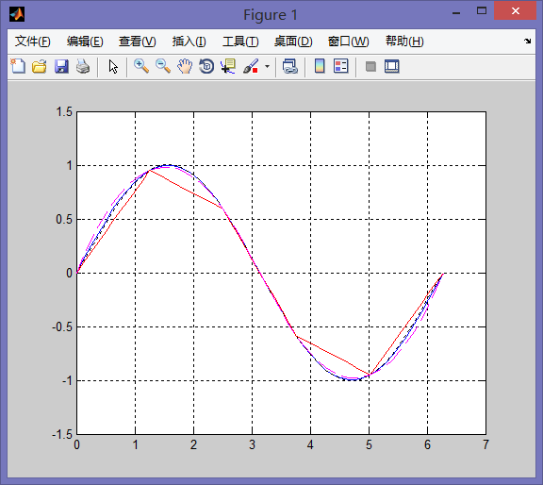
图1：n=6，m=51时，插值法结果（总）
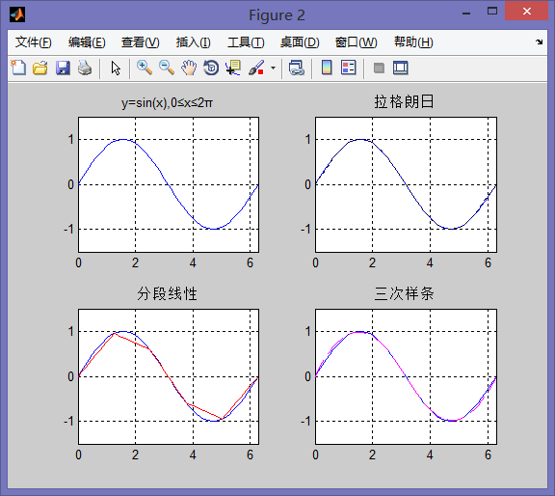
图2：n=11，m=51时，插值法结果（分）

分析：程序中，我们设置已知点6个，插值点51个，从此图形中可以看出，拉格朗日插值图形与原函数图形几乎重合，效果最好；三次样条其次；分段线性最差，尤其是在最值附近位置，误差很大，图像也不光滑；
我们增加已知节点个数n，设n=11，只需改动脚本文件sin.m的第二行为
x0=a:(b-a)/10:b;
其余不变，得到结果如下
数值输出：
x | y | y1 | y2 | y3
0 | 0 | 0 | 0 | 0
0.1257 | 0.1253 | 0.1253 | 0.1176 | 0.1275
0.2513 | 0.2487 | 0.2486 | 0.2351 | 0.2513
0.3770 | 0.3681 | 0.3681 | 0.3527 | 0.3702
0.5027 | 0.4818 | 0.4817 | 0.4702 | 0.4828
0.6283 | 0.5878 | 0.5878 | 0.5878 | 0.5878
0.7540 | 0.6845 | 0.6846 | 0.6604 | 0.6838
0.8796 | 0.7705 | 0.7705 | 0.7331 | 0.7694
1.0053 | 0.8443 | 0.8443 | 0.8057 | 0.8434
1.1310 | 0.9048 | 0.9048 | 0.8784 | 0.9044
1.2566 | 0.9511 | 0.9511 | 0.9511 | 0.9511
1.3823 | 0.9823 | 0.9823 | 0.9511 | 0.9823
1.5080 | 0.9980 | 0.9980 | 0.9511 | 0.9978
1.6336 | 0.9980 | 0.9980 | 0.9511 | 0.9978
1.7593 | 0.9823 | 0.9823 | 0.9511 | 0.9822
1.8850 | 0.9511 | 0.9511 | 0.9511 | 0.9511
2.0106 | 0.9048 | 0.9048 | 0.8784 | 0.9047
2.1363 | 0.8443 | 0.8443 | 0.8057 | 0.8440
2.2619 | 0.7705 | 0.7705 | 0.7331 | 0.7701
2.3876 | 0.6845 | 0.6845 | 0.6604 | 0.6843
2.5133 | 0.5878 | 0.5878 | 0.5878 | 0.5878
2.6389 | 0.4818 | 0.4818 | 0.4702 | 0.4818
2.7646 | 0.3681 | 0.3681 | 0.3527 | 0.3680
2.8903 | 0.2487 | 0.2487 | 0.2351 | 0.2486
3.0159 | 0.1253 | 0.1253 | 0.1176 | 0.1252
3.1416 | 0.0000 | 0.0000 | 0.0000 | 0.0000
3.2673 | -0.1253 | -0.1253 | -0.1176 | -0.1252
3.3929 | -0.2487 | -0.2487 | -0.2351 | -0.2486
3.5186 | -0.3681 | -0.3681 | -0.3527 | -0.3680
3.6442 | -0.4818 | -0.4818 | -0.4702 | -0.4818
3.7699 | -0.5878 | -0.5878 | -0.5878 | -0.5878
3.8956 | -0.6845 | -0.6845 | -0.6604 | -0.6843
4.0212 | -0.7705 | -0.7705 | -0.7331 | -0.7701
4.1469 | -0.8443 | -0.8443 | -0.8057 | -0.8440
4.2726 | -0.9048 | -0.9048 | -0.8784 | -0.9047
4.3982 | -0.9511 | -0.9511 | -0.9511 | -0.9511
4.5239 | -0.9823 | -0.9823 | -0.9511 | -0.9822
4.6496 | -0.9980 | -0.9980 | -0.9511 | -0.9978
4.7752 | -0.9980 | -0.9980 | -0.9511 | -0.9978
4.9009 | -0.9823 | -0.9823 | -0.9511 | -0.9823
5.0265 | -0.9511 | -0.9511 | -0.9511 | -0.9511
5.1522 | -0.9048 | -0.9048 | -0.8784 | -0.9044

图像输出为：
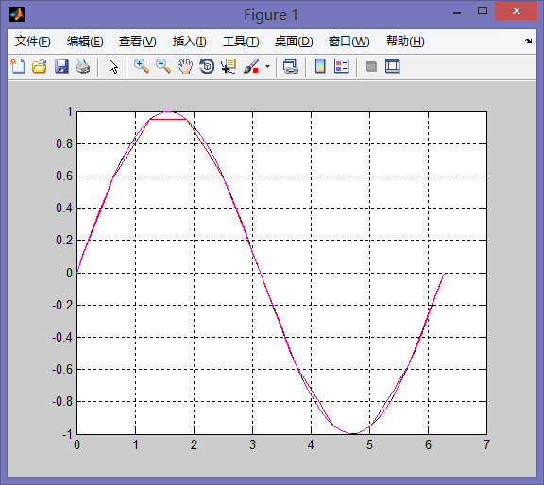
图3：n=11，m=51时，插值法结果（总）

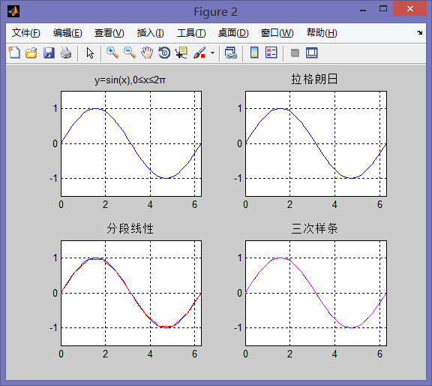
图4：n=11，m=51时，插值法结果（分）

分析：增加已知节点个数n后，三种插值方法的误差进一步减小，拉格朗日法、三次样条法得到的图像与原函数图像基本重合；对于拉格朗日，此处有无n较小，所求x的范围也比较小，所以并未产生龙格现象，与原图像的误差比较小；
分段线性的图像也比图1，图2中的误差小，但是在x=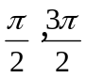误差仍然很大，由此可以知道分段线性法在原函数斜率变化大的地方误差会比较大，需要增加已知节点个数来减小误差，

- y=(1-x²)^{1/2},-1≤x≤1；
问题求解：方法与函数（1）一致，我们只需改动sin.m函数文件中函数的表达式即可

Ex2.m
a=-1;b=1;%始末点
x0=a:(b-a)/5:b;
y0=(1-x0.^2).^(1/2);%x0,y0为已知点
x=a:(b-a)/50:b;%产生位于始末点之间的总共51个插值点
y=(1-x.^2).^(1/2);%产生原函数值用于比较
y1=lagrange(x0,y0,x);%计算拉格朗日插值
y2=interp1(x0,y0,x);%计算分段线性插值
y3=spline(x0,y0,x);%计算三次样条插值
[x;y;y1;y2;y3]'
%作图
%作图
plot(x,y,x,y1,'k:',x,y2,'r',x,y3,'m--'),axis([-1 1 0 1]),grid on;
figure;
subplot(2,2,1),plot(x,y),axis([-1 1 0 1]),title('y=(1-x^2)^(1/2),-1≤x≤1'),grid on;
subplot(2,2,2),plot(x,y,x,y1,'k:'),axis([-1 1 0 1]),title('拉格朗日'),grid on;
subplot(2,2,3),plot(x,y,x,y2,'r'),axis([-1 1 0 1]),title('分段线性'),grid on;
subplot(2,2,4),plot(x,y,x,y3,'m--'),axis([-1 1 0 1]),title('三次样条'),grid on;

数值输出为：
x | y | y1 | y2 | y3
-1.0000 | 0 | 0 | 0 | 0
-0.9600 | 0.2800 | 0.1296 | 0.0800 | 0.1230
-0.9200 | 0.3919 | 0.2456 | 0.1600 | 0.2350
-0.8800 | 0.4750 | 0.3490 | 0.2400 | 0.3366
-0.8400 | 0.5426 | 0.4409 | 0.3200 | 0.4282
-0.8000 | 0.6000 | 0.5223 | 0.4000 | 0.5106
-0.7600 | 0.6499 | 0.5939 | 0.4800 | 0.5840
-0.7200 | 0.6940 | 0.6567 | 0.5600 | 0.6492
-0.6800 | 0.7332 | 0.7115 | 0.6400 | 0.7065
-0.6400 | 0.7684 | 0.7590 | 0.7200 | 0.7566
-0.6000 | 0.8000 | 0.8000 | 0.8000 | 0.8000
-0.5600 | 0.8285 | 0.8352 | 0.8180 | 0.8372
-0.5200 | 0.8542 | 0.8651 | 0.8360 | 0.8687
-0.4800 | 0.8773 | 0.8905 | 0.8539 | 0.8950
-0.4400 | 0.8980 | 0.9118 | 0.8719 | 0.9167
-0.4000 | 0.9165 | 0.9296 | 0.8899 | 0.9344
-0.3600 | 0.9330 | 0.9443 | 0.9079 | 0.9485
-0.3200 | 0.9474 | 0.9563 | 0.9259 | 0.9595
-0.2800 | 0.9600 | 0.9660 | 0.9438 | 0.9681
-0.2400 | 0.9708 | 0.9737 | 0.9618 | 0.9747
-0.2000 | 0.9798 | 0.9798 | 0.9798 | 0.9798
-0.1600 | 0.9871 | 0.9844 | 0.9798 | 0.9839
-0.1200 | 0.9928 | 0.9878 | 0.9798 | 0.9871
-0.0800 | 0.9968 | 0.9902 | 0.9798 | 0.9894
-0.0400 | 0.9992 | 0.9915 | 0.9798 | 0.9908
0 | 1.0000 | 0.9919 | 0.9798 | 0.9913
0.0400 | 0.9992 | 0.9915 | 0.9798 | 0.9908
0.0800 | 0.9968 | 0.9902 | 0.9798 | 0.9894
0.1200 | 0.9928 | 0.9878 | 0.9798 | 0.9871
0.1600 | 0.9871 | 0.9844 | 0.9798 | 0.9839
0.2000 | 0.9798 | 0.9798 | 0.9798 | 0.9798
0.2400 | 0.9708 | 0.9737 | 0.9618 | 0.9747
0.2800 | 0.9600 | 0.9660 | 0.9438 | 0.9681
0.3200 | 0.9474 | 0.9563 | 0.9259 | 0.9595
0.3600 | 0.9330 | 0.9443 | 0.9079 | 0.9485
0.4000 | 0.9165 | 0.9296 | 0.8899 | 0.9344
0.4400 | 0.8980 | 0.9118 | 0.8719 | 0.9167
0.4800 | 0.8773 | 0.8905 | 0.8539 | 0.8950
0.5200 | 0.8542 | 0.8651 | 0.8360 | 0.8687
0.5600 | 0.8285 | 0.8352 | 0.8180 | 0.8372
0.6000 | 0.8000 | 0.8000 | 0.8000 | 0.8000
0.6400 | 0.7684 | 0.7590 | 0.7200 | 0.7566
0.6800 | 0.7332 | 0.7115 | 0.6400 | 0.7065
0.7200 | 0.6940 | 0.6567 | 0.5600 | 0.6492
0.7600 | 0.6499 | 0.5939 | 0.4800 | 0.5840
0.8000 | 0.6000 | 0.5223 | 0.4000 | 0.5106
0.8400 | 0.5426 | 0.4409 | 0.3200 | 0.4282
0.8800 | 0.4750 | 0.3490 | 0.2400 | 0.3366
0.9200 | 0.3919 | 0.2456 | 0.1600 | 0.2350
0.9600 | 0.2800 | 0.1296 | 0.0800 | 0.1230
1.0000 | 0 | 0 | 0 | 0

图形输出为：
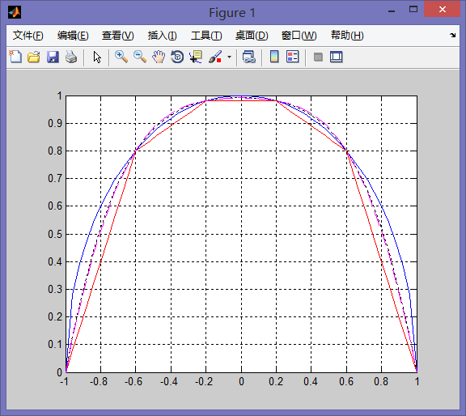
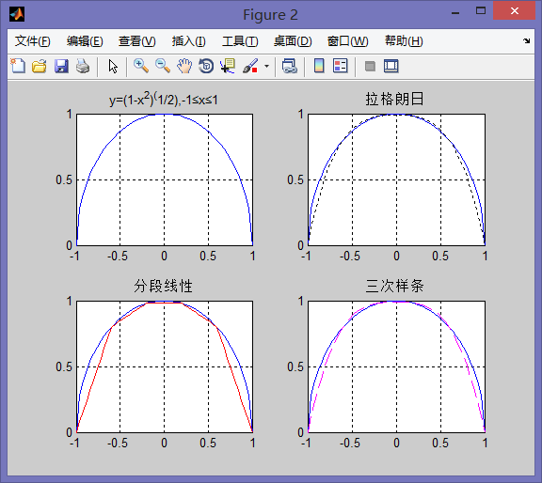
分析：程序中，我们设置已知点n=6个，插值点m=51个，从此图形中可以看出，拉格朗日插值图形、三次样条插值图形与原函数图形几乎重合效果依旧比分段线性要好，但是明显三者的误差都很大。

我们继续增加已知点个数n=11，改动脚本文件Ex2.m的第二行为
x0=a:(b-a)/10:b;
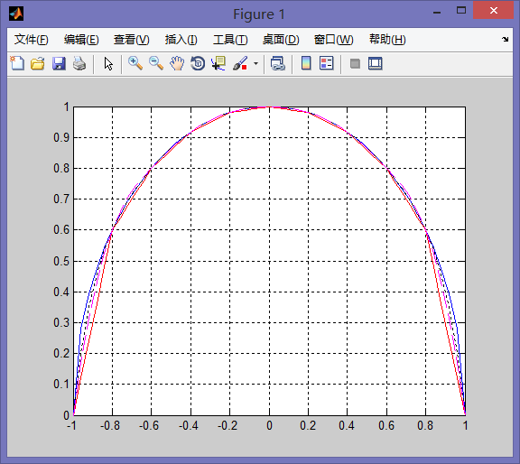
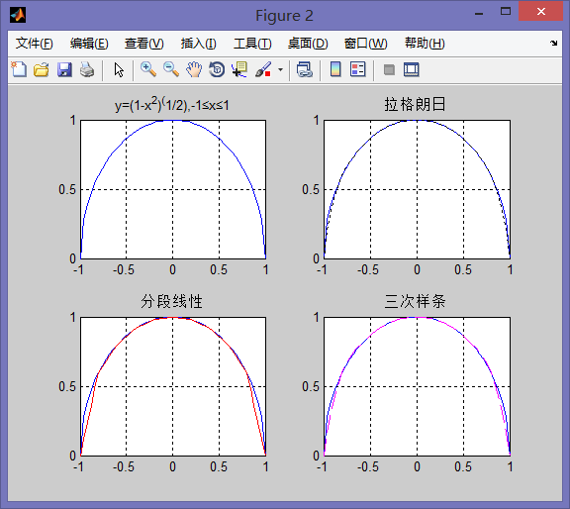
分析：由此可知，当n增加时，三者的误差进一步减小，但是分段线性插值法的结果误差比其余两者更大，在两个断点附近，即斜率变化大的地方误差最大；

结果分析：由以上两个函数的实验我们可以知道
- 在插值点x的范围较小的情况下，在一定范围内增加已知节点个数n，并不一定导致龙格现象的产生，反而在此条件下，拉格朗日插值法得到的图形误差比其余两者更小；
- 分段线性插值法得到的结果误差相比较其余两者最大，尤其是在原图像的斜率变化大的地方，误差更大更明显；
- 三次样条插值法比起拉格朗日插值法不会产生龙格现象，误差也比分段线性法小，实际问题中，应用广泛；
- 在不出现龙格现象、插值点区间一定的条件下，已知节点数越多，三种插值法的误差就越小

五、参考文献
[1]姜启源，谢金星，邢文训，张立平.大学数学实验[M] (第2版)．北京：清华大学出版社，2010年12月；
六、教师评语

